Outlook Express

- Открываем меню:
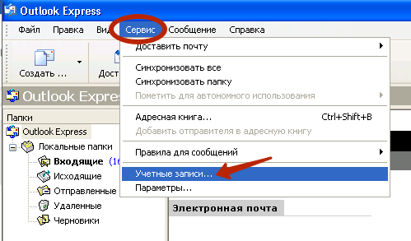

- На вкладке «Почта» выбираем учётную запись почты нашего почтового сервера.
Если их несколько, то настроить надо будет все:
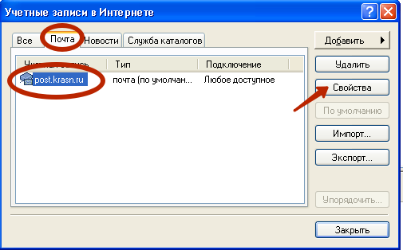

- На вкладке «Серверы» ставим галочку «Проверка подлинности пользователя»:
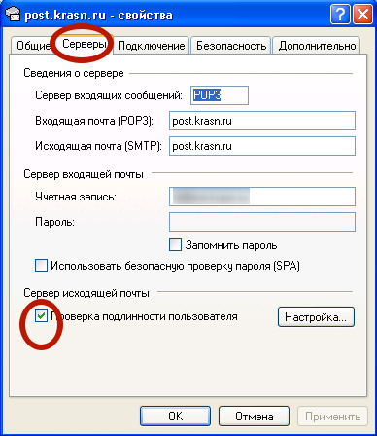

- На вкладке «Дополнительно» сначала выставляем галочки безопасного соединения, потом проверяем правильность портов:
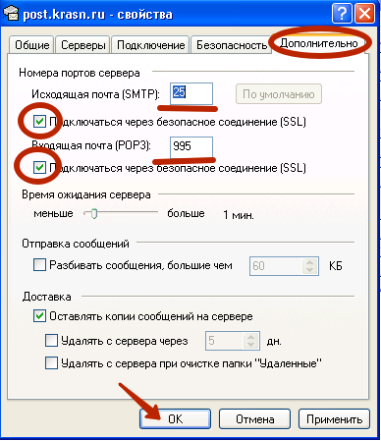

- Нажимаем «Закрыть».

- Настройка окончена. Для проверки можно отправить письмо самому себе, чтобы убедиться, что и отправка, и получение работают.

